一、公司简介
广州朗圣药业有限公司（朗圣药业或Regenex）是一家专注于生殖健康用药、慢性病用药、外用药领域的研发、生产、销售于一体的高科技制药企业。
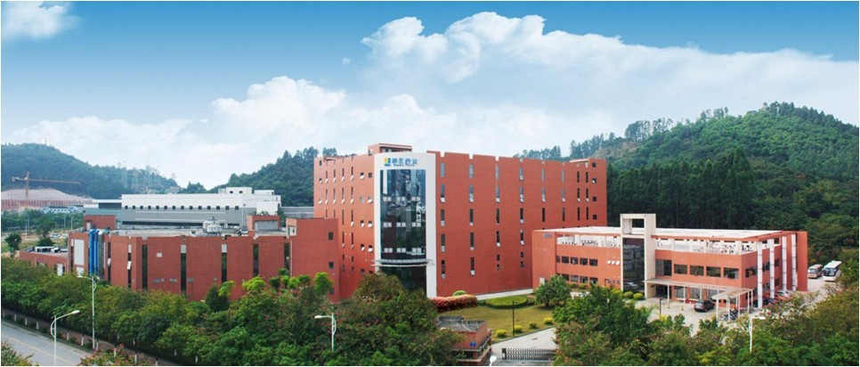
公司成立于2003年，坐落于景色秀丽的中国著名高新产业园区——广州科学城，由留美海归人士卢智俊博士创办。厂区建筑面积26,362平方米，现有员工500余人，其中营销人员250余人，研发人员90余人。
公司2008年上市的生育控制领域内拥有自主知识产权的“丹媚”（左炔诺孕酮肠溶片）已通过2010年新版GMP认证，产品获“广州市著名商标”称号。
公司营销中心秉承“客户至上、全员营销”的理念，以锐意进取的态度，在中国医药市场上建立有效、创新的营销、推广及品牌协同发展的新业务模式，对营销人员实行GPS轨迹管理，市场推广实行终端标准打法，售后实行 7×16小时专业背景的优质客户服务跟进。目前，营销中心已经培养出近百名资深的区域管理人员及市场管理人员，以及拥有近五百名专业的营销、推广及市场人员，与全国超150个经销商建立合作伙伴关系，销售网络覆盖全中国。
公司的研发中心坚持“源头发制、系统创新”的研发战略，以新药研究开发为目标，以生殖健康领域的药物研发为主要方向，融信息、科研及中试为一体，目前在研各类新药项目达40项。先后承担了国家、省、市等科技项目20余项，申请发明专利20项（美国专利1项），其中已获授权10项。
朗圣药业秉持“让人类生殖更健康”的企业使命，践行“价值、高效、愉悦”的企业文化，倡导个人价值在实现企业价值和客户价值过程中得到体现的价值理念。在未来的发展过程中，公司将不断开发高新技术产品，拓展经营领域，实现企业再次腾飞。

二、公司荣誉
2008年
■ 被广州市人事局选为“留学人员（广州）实习基地”
2009年
■ “延迟固体口服避孕药或终止妊娠药溶解的剂型及其应用”的发明专利获得国家知识产权局授权
■ 荣获国务院侨务办公室颁发的“重点华侨华人创业团队”称号
2010年
■ 被国家科技部认定为“高新技术企业”
■ 被广州市科信局认定为“广州市民营科技企业”
■ 被中国留创园评为“2010年度中国留学人员创业园百家最具成长性创业企业”
■ “左炔诺孕酮肠溶片” 被评为“广东省自主创新产品”
■ “左炔诺孕酮肠溶片” 被评为“广州市自主创新产品”
2012年
■ “紧急避孕新药—左炔诺孕酮肠溶片”获广州市2011年度科技进步三等奖
■ “丹媚左炔诺孕酮肠溶片”被省科技厅认定为广东省高新技术产品
■ 被广东省企业联合会评为2011年度广东省诚信示范企业
■ 被广州市经贸委认定为广州市第十二批清洁生产优秀企业
2013年
■ 被认定为“广州市创新型试点企业”
■ 被评为“广东省清洁生产企业”
■ 被认定为“广东省重点创新帮扶500家高成长性中小企业（民营企业）”
■ 被认定为“广州市第一批科技小巨人企业”
■ “广州市生殖系统药物新制剂开发及产业化重点实验室”被认定为广州市企业重点实验室
■ “丹媚”在海南西普会荣获产品POP陈列第一名、产品销售人员素质前二名、品牌推力单项排名前三名、公益活动活跃度前十名、终端推广支持最高品牌前列等5项大奖
三、岗位需求

 | 岗位名称 | 需求人数 | 岗位薪资
 | OTC销售代表 | 15 | 1500-4000元

